OBJAVA ZA MEDIJE

AKADEMIK JOSIP PEČARIĆ IZABRAN ZA DOPISNOG ČLANA DUKLJANSKE AKADEMIJE NAUKA I UMJETNOSTI

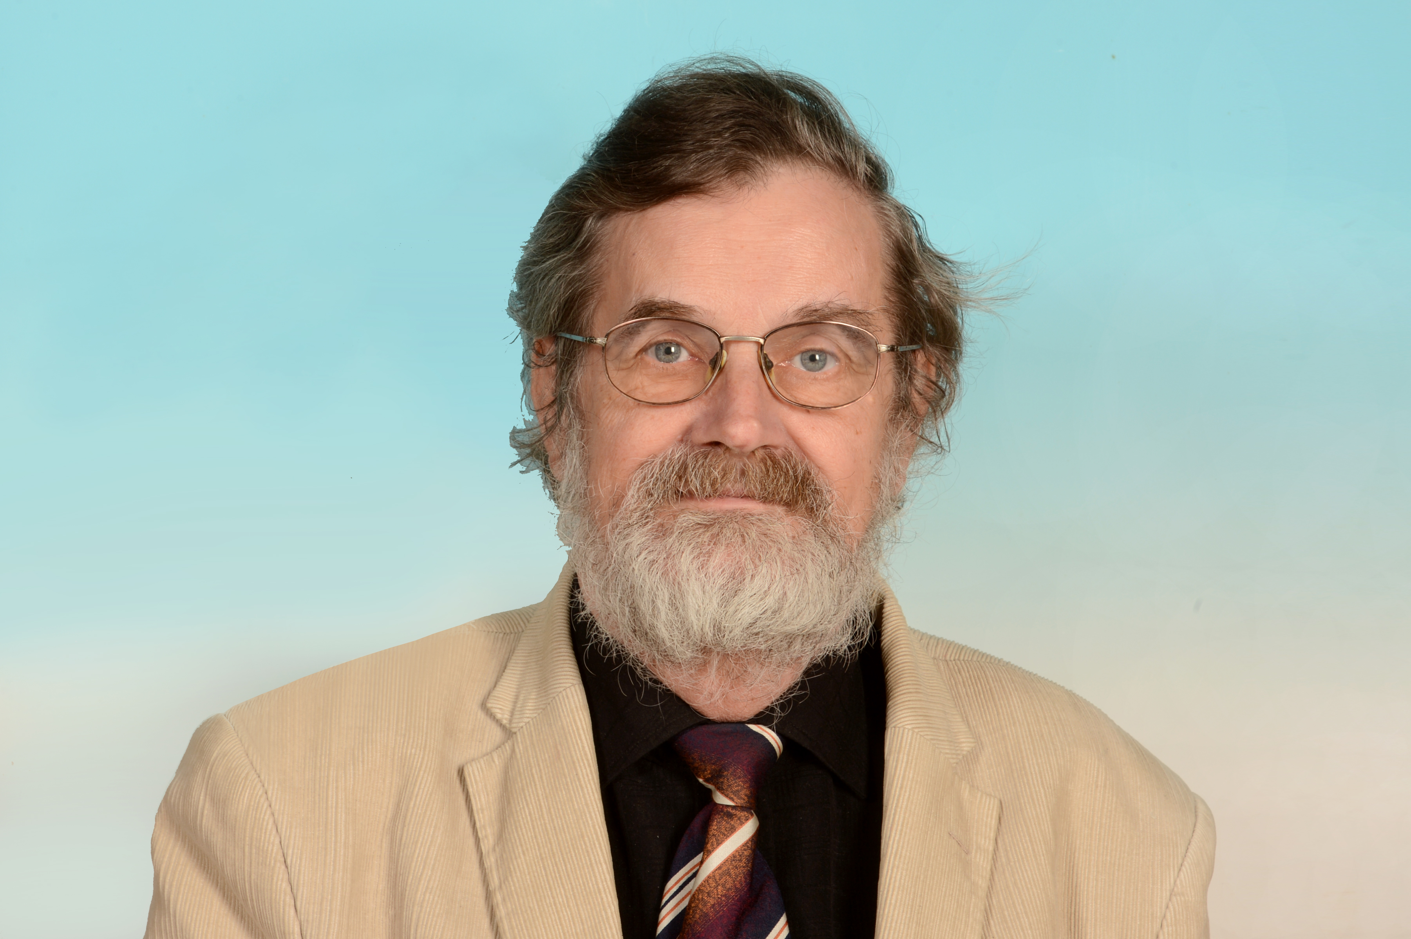

Zagreb, 28. ožujka 2016. – Za izniman doprinos oživljavanju cabareta nagrađen je teatrolog Boris Senker, "jedan od naših najvećih teatrologa i povjesničara kazališta jednako je značajan i kao autor koji je pisao mnoge iznimno vrijedne komade koji su se znatnim dijelom nastavljali na tradiciju cabareta", ističe se u obrazloženju.

Senker je oživljavanju "tog potisnutog rubnog kazališta" bitno pridonio u suautorstvu s Ninom Škrabeom i Tahirom Mujičićem, najprije s Kavanom Torso, a potom i nekim od najvećih uspjeha Glumačke družine Histrion koji su također sadržavali mnoge elemente cabareta – "Domagojada", "Glumijada" i "Hist(o/e)rijada".

"I komadi koje je sam napisao poput 'Cabaret &td' i 'Fritzspiel' pridonijeli su da postane jedan od najznačajnijih obnovitelja cabareta u hrvatskom kazalištu", dodaje se.
Marijan Lipovac
Ured za odnose s javnošću i medije HAZU

